Redux: Manage Data.

React: Manage View Layer.

npx: Node package execution.

npm: Node package manager.

MVC (model view controller)

SPA : Single Page Application(without reloading page)

JSON : Java Script Object Notation.

API :**application programming interface**

Command for create React-app:

npx create-react-app my-app

cd my-app

*npm start*

*Command for reactjs animatin:*

*npm i -S react-flip-move*

Command for add bootstrap:

npm install --save bootstrap

for import:

import ‘../node_modules/bootstrap/dist/css/bootstrap.min.js’

Command for add react-bootstrap:

npm install react-bootstrap bootstrap

Command for add SASS:

npm install node-sass

Command for add Router:

npm install react-router-dom --save

Command for add axios in http server request:

npm install axios

import axios from ‘axios’;

Command for add react table:

npm install react-table-6

import ReactTable from 'react-table-6'

import 'react-table-6/react-table.css';

React : is a JavaScript library. (Can convert its components to html elements)

All React Element first letter must be Capital. React Vue/component return kore.

React.js applications can run on the server, and the virtual DOM will be rendering and returning to the browser as a regular web page.

Component are two type :

1) Functional: this is a state less component.

2) Class : this is a stateful component.

Babel : Babel is a JavaScript compiler and transpiler used to convert one source code to others. It compiles React JSX and ES6 to ES5 JavaScript which can be run on all browsers.

Babel ব্যবহার না করলে Browser কোনো ধরণের JSX বুঝবেনা। JSX হচ্ছে React এর নিজস্ব টেম্পলেট সিস্টেম।

JSX(JavaScript XML) : we write html code into javascript. JSX produces React “elements”.  It's an extension for XML-like code for elements and components.

**JSX:** JSX is a JavaScript syntax extension.

Const element= <h1>hello, world </h1>; It is called JSX.

1) JSX stands for javascript XML(extended markarp language).

2) JSX looks like HTML.

3) JSX tag has tag name,attributes etc..

4) JSX ultimately convert into javascript, which read by browser.

5) JSX support style.

6) JSX support regular javascript expression.

ReactDOM.render(

     <h1>My first project on React Js.</h1>, // First element

     document.getElementById('root') //second element

);

ReactDOM.render: It’s print first element into second element.

We can write react component by the two way: 1)Function 2)Class //Source: Digitality youtube chnnel.

()=> this is fat arrow function. Exam: Const fatarrow = (a,b) => a+b; alert(fatarrow(2,3)) output:5

State : Kono akta component er akta nijosso object. State can be Changed.

1) State object is where you store property values.

2) When the state object changes,the component re-renders.

3) Props pass through the component, state stay within the component.

4) Props use as parameter, State declared inside function/class body.

Props: Props can not be Changed. <Firstfunction age="60" name="Hider"/>

// Here age name is props.

1) Assigning Properties

2) Reuse of Component With Custom Value.

If(a === b) // type and value (both) will be checked. If(a == ”b”) & if(a == b) are same.

forEach: It can’t return anything.

const arraylist = {1,2,3}

arraylist.forEach(function(item) {

alert(item);

})

This: jai call korbe take bojabe. That means, caller ke bojabe.

Container: Here show the elements.

Elements: ki show korbe saita.

Call back function: RDOM execute korar por ki hobe saita.

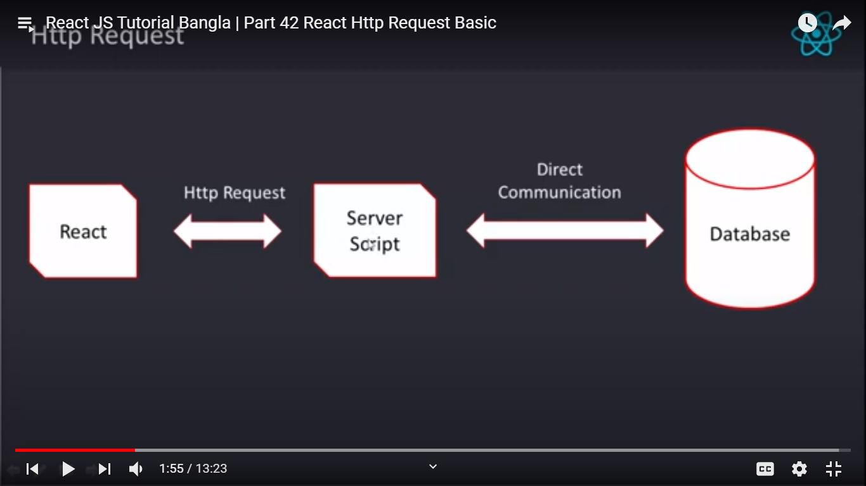

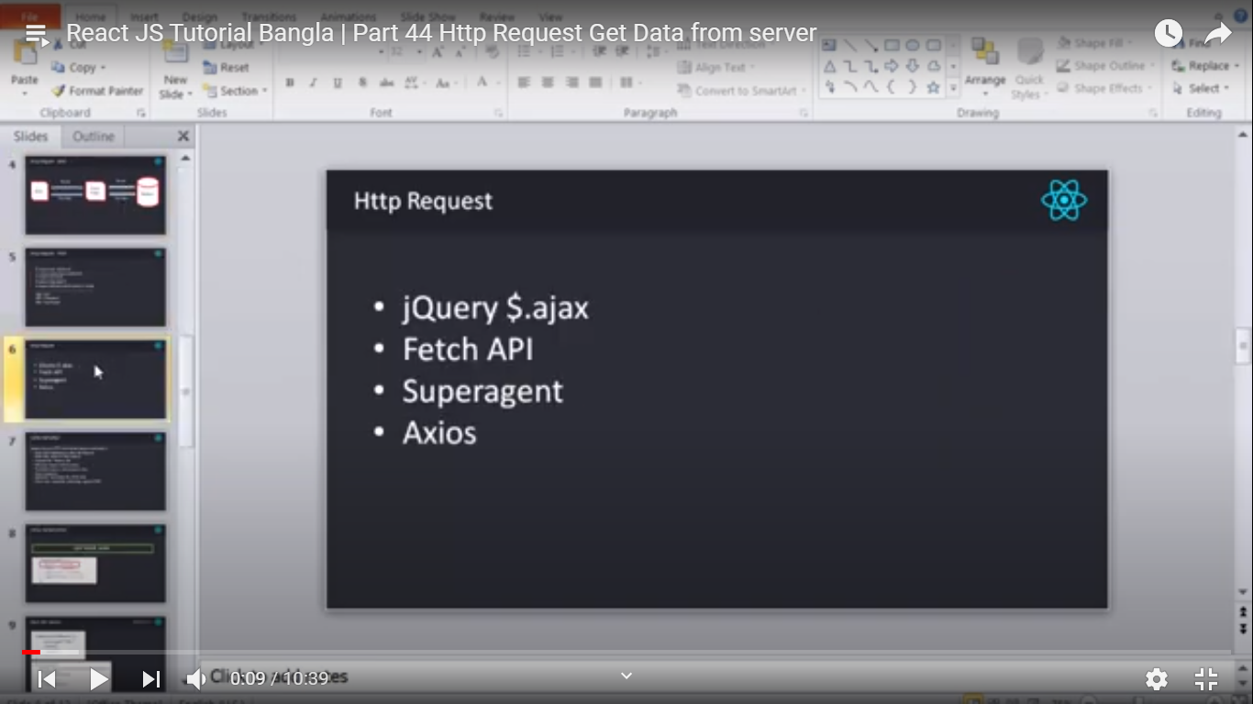

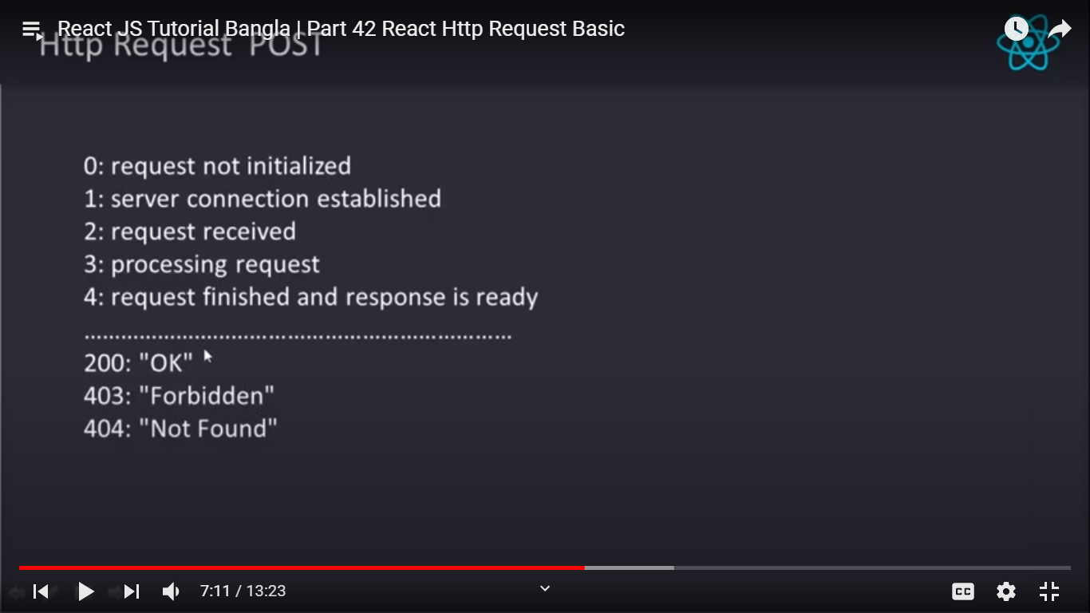

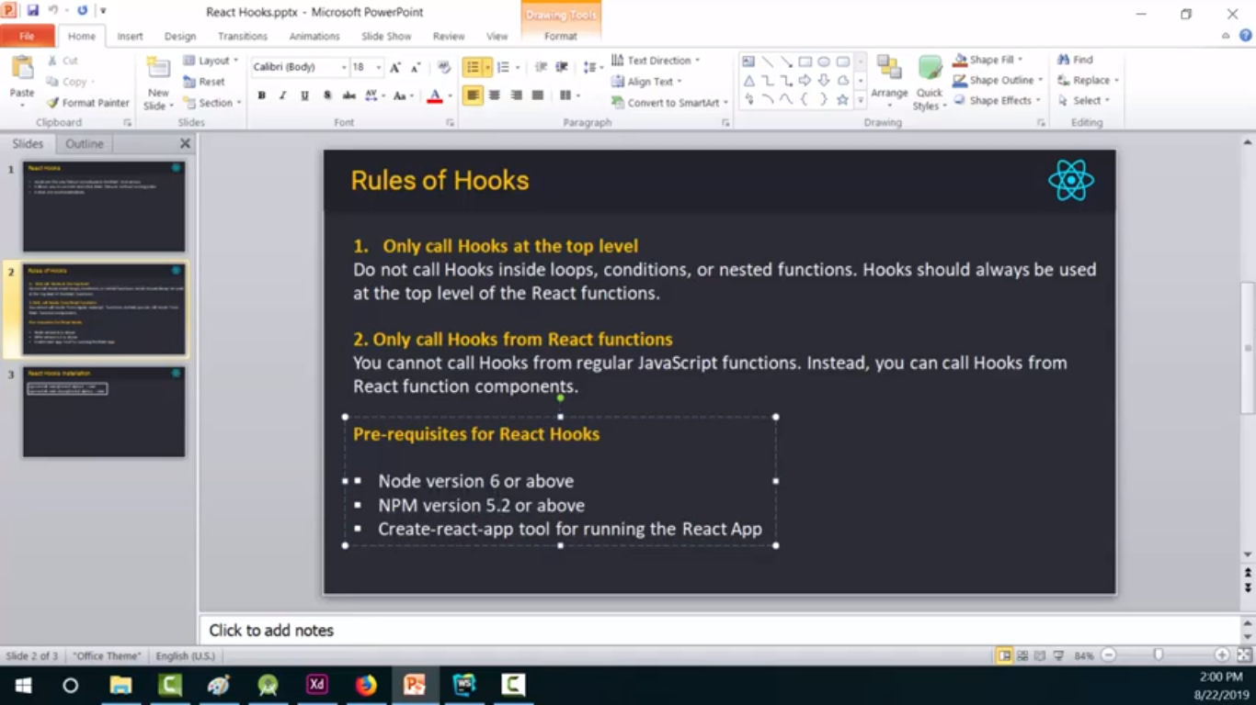

# **React Component Life-Cycle**

Mounting

Mounting means putting elements into the DOM.

React has four built-in methods that gets called, in this order, when mounting a component:

1. constructor()
2. getDerivedStateFromProps()
3. render()
4. componentDidMount()

The render() method is required and will always be called, the others are optional and will be called if you define them.

Hooks: হুক রিঅ্যাক্টের নতুন এপিআই। হুক ব্যবহার করে ফাংশনাল কম্পোনেন্টেই স্টেট ম্যানেজ করা যায়, লাইফসাইকেল মেথডের কাজও করা যায়। অর্থাৎ হুক ব্যবহার করলে ক্লাস বেসড্ কম্পোনেন্ট ছাড়াই সব ধরণের ফাংশনালিটি ইম্প্লিমেন্ট করা যায়। এতে যা সুবিধা হয় তা হল অনেকগুলো কম্পোনেন্টের মধ্যে স্টেট রিলেটেট লজিক শেয়ার করা যায়।

ফাংশনাল কম্পোনেন্টের ভেতরে useState কল করলে একটা অ্যারে রিটার্ন করে যার প্রথম উপাদান একটি স্টেট ভ্যালু আর দ্বিতীয় উপাদন হল ঐ স্টেট পরিবর্তন করার জন্য একটি ফাংশন।

useEffect হুকটিও একটি ফাংশন। এতে একটি কলব্যাক পাস করতে হয়। প্রত্যেকবার কম্পোনেন্ট রেন্ডার হওয়ার পর এই কলব্যাকটি কল হয়। কলব্যাকের পাশাপাশি একটি অ্যারে পাস করা যায়। এতে কলব্যাকটি প্রথমবার রেন্ডারের পর স্বাভাবিকভাবে কল হবে। কিন্তু পরবর্তী রেন্ডারের পর শুধু যদি অ্যারের উপাদানগুলো চেন্জ হয় তবেই কল হবে।